For peace in our communities…
Let us pray to the Lord.

For an end to the violence perpetrated by harsh words, deadly weapons, or cold indifference. May our homes, our nation, and countries around the world become havens of peace, let us pray to the Lord.

For the grace to see every human being as a child of God, regardless of race, language or culture, let us pray to the Lord.

For the wisdom to receive the stories and experiences of those different from ourselves and to respond with respect, let us pray to the Lord.

For the strength to teach our children how to resolve differences non-violently and respectfully, and the courage to model it in our own behavior, let us pray to the Lord.

For our faith community, that we may celebrate and welcome the diverse faces of Christ in our worship, our ministries, and our leaders, let us pray to the Lord.

For our faith community, that we may respond boldly to the Holy Spirit's call to act together to end violence and racism, let us pray to the Lord.
For healing and justice for all those who have experienced violence and racism, let us pray to the Lord.

For the protection of all police and first responders who risk their lives daily to ensure our safety; for fair and just policing that will promote peace and wellbeing in all our neighborhoods, let us pray to the Lord.

For our public officials, that they will strive to work for fair education, adequate housing, and equal opportunities for employment for all, let us pray to the Lord.

For our parish, that we may cultivate welcome, extend hospitality, and encourage the participation of people of all cultures, ethnicities and backgrounds, let us pray to the Lord.

For the courage to have difficult conversations about racism, and for a better appreciation of how our words and actions – or even our silence – can impact our communities, let us pray to the Lord.

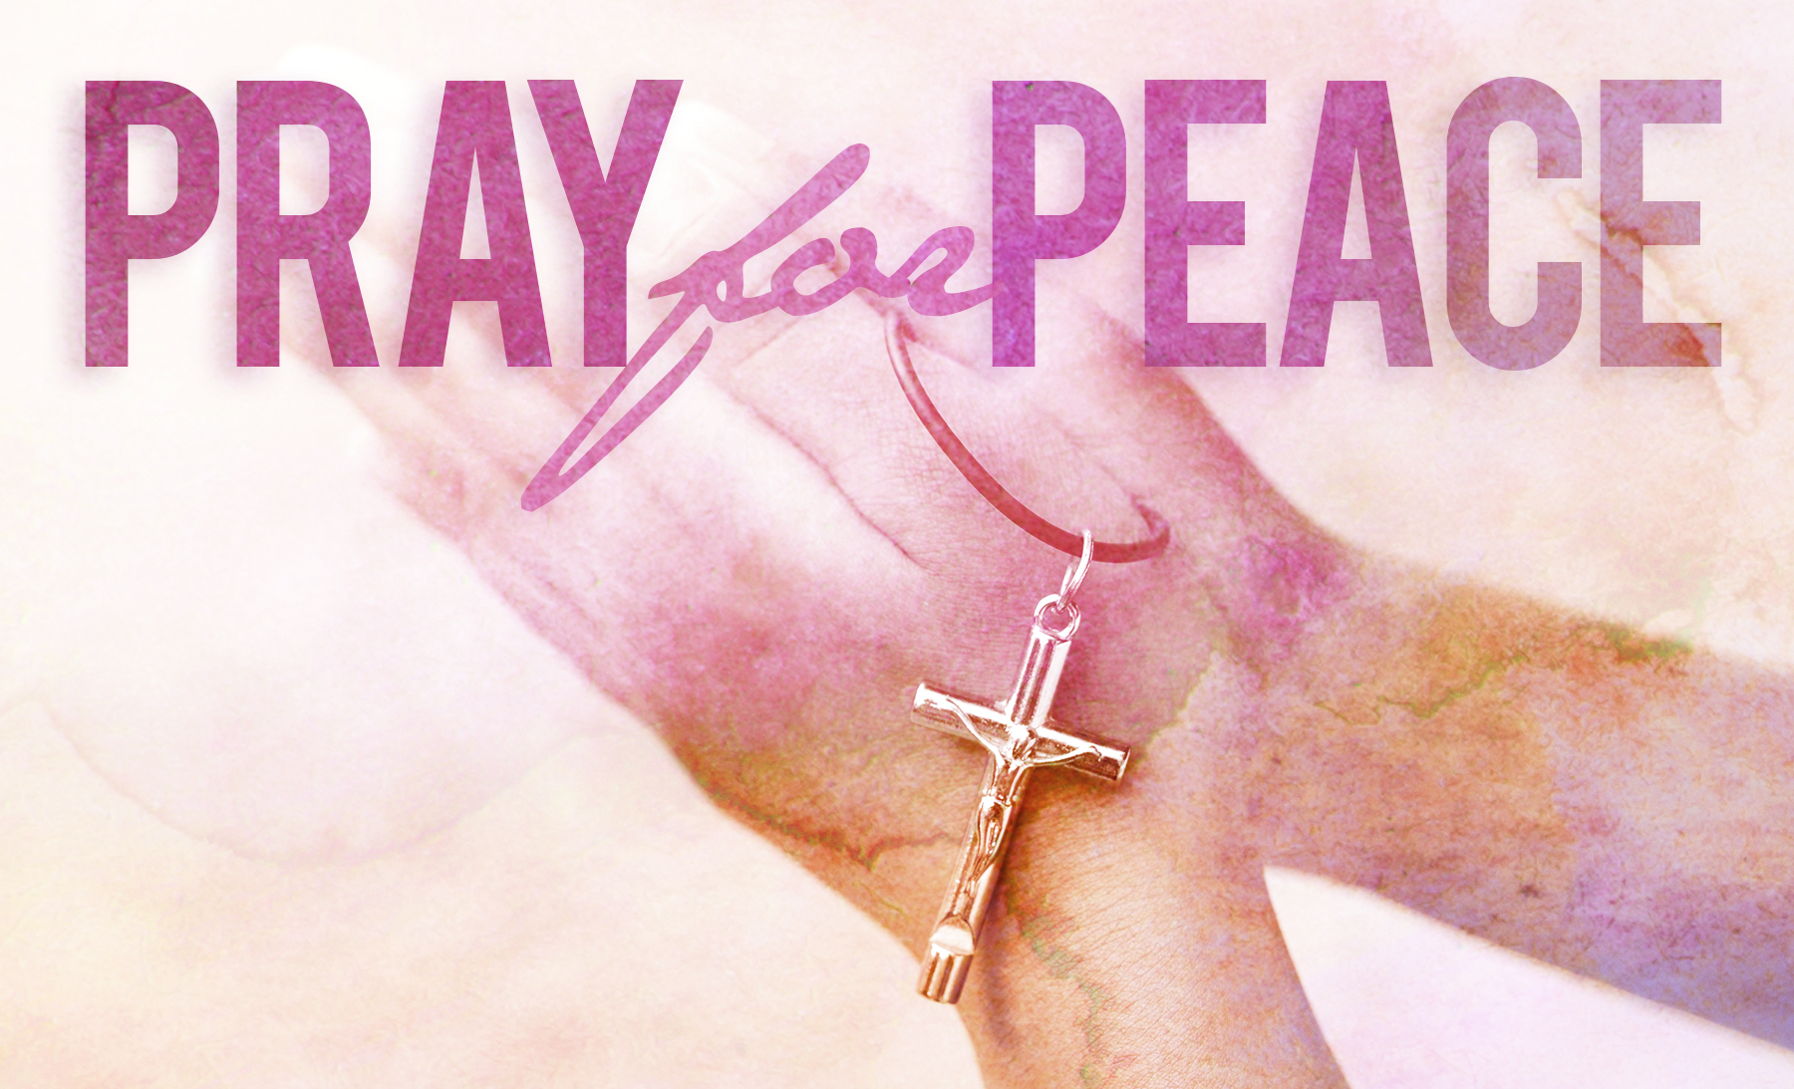
For solidarity in our global human family, that we may work together to protect those who are most vulnerable and most in need, let us pray to the Lord.
Por la paz en nuestras comunidades ...
Oremos al Señor
Por el fin de la violencia perpetrada por palabras duras, armas mortales o indiferencia fría. Que nuestros hogares, nuestra nación y países de todo el mundo se conviertan en refugios de paz, roguemos al Señor.
Por la gracia de ver a cada ser humano como un hijo de Dios, independientemente de su raza, idioma o cultura, roguemos al Señor.
Por la sabiduría de recibir las historias y experiencias de aquellos diferentes de nosotros y para responder con respeto, roguemos al Señor.
Por la fuerza para enseñar a nuestros hijos cómo resolver las diferencias de manera no violenta y respetuosa, y el coraje de moldearlo en nuestro propio comportamiento, roguemos al Señor.
Por nuestra comunidad de fe, para que podamos celebrar y dar la bienvenida a los diversos rostros de Cristo en nuestra adoración, nuestros ministerios y nuestros líderes, roguemos al Señor.
Por nuestra comunidad de fe, para que podamos responder con valentía al llamado del Espíritu Santo para actuar juntos para poner fin a la violencia y el racismo, roguemos al Señor.
Por la sanación y justicia para todos aquellos que han experimentado violencia y racismo, roguemos al Señor.
Por la protección de todos los policías y socorristas que arriesgan sus vidas diariamente para garantizar nuestra seguridad; por una vigilancia justa que promueva la paz y el bienestar en todos nuestros vecindarios, roguemos al Señor.
Por nuestros funcionarios públicos, que se esforzaron por trabajar por una educación justa, una vivienda adecuada y la igualdad de oportunidades de empleo para todos, roguemos al Señor.
Por nuestra parroquia, para que podamos cultivar la bienvenida, extender la hospitalidad y alentar la participación de personas de todas las culturas, etnias y orígenes, roguemos al Señor.
Por el coraje de tener conversaciones difíciles sobre el racismo, y por una mejor apreciación de cómo nuestras palabras y acciones, o incluso nuestro silencio, pueden afectar a nuestras comunidades, roguemos al Señor.
Por la solidaridad en nuestra familia humana en el mundo, para que podamos trabajar juntos para proteger a aquellos que son más vulnerables y necesitados, roguemos al Señor

